Заняття з курсу « Абетка кадета»
«Модель щасливої сім’ї»
Мета:побудувати модель щасливої сім’ї , основою якої є сімейні цінності; розширювати уявлення про сімейні традиції; формувати уміння розподіляти обов’язки, уникати конфліктів; розвивати позитивне ставлення до рідної домівки – найдорожчого місця на землі; виховувати любов і пошану до членів сем ’ї.
Обладнання: будівельний матеріал (цеглини з сімейними цінностями), картки «Обов’язками членів сім’ї», малюнки «Сімейні традиції», картки «Етапи подолання конфлікту», картки «Почуття людини», обереги українського народу, мультимедійний супровід.
Форма проведення :колективна творча справа
Епіграф: Без сім’ї немає щастя на землі.
Хід заняття
І. Організація класу
ІІ. Актуалізація опорних знань і чуттєвого досвіду
Вірш «Родинне вогнище»
- Де ви відчуваєте себе щасливими?
- Що таке сім’я? (найближчі родичі, які живуть разом)
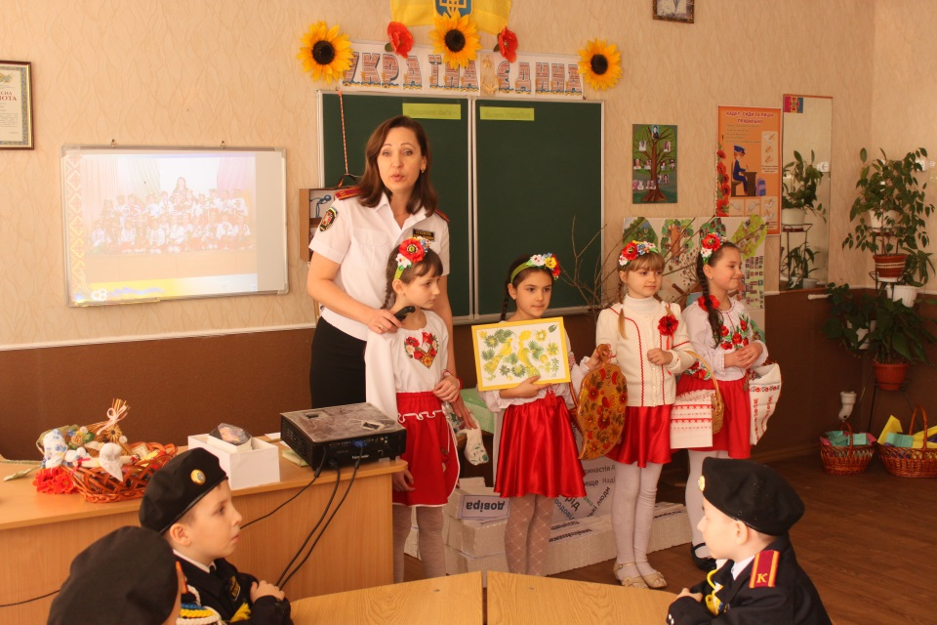
Це дуже близькі люди, які люблять один одного, піклуються, допомагають один одному.
Минулого разу ви досліджували свій родовід, дізнавались історію своєї родини (розглянути створену модель). Україна – спільний дім для наших сімей. Кожна з них має однакові права та можливості. Чи кожна сім’я може бути щасливою?
ІІІ. Мотивація діяльності
Отже, сьогодні ми продовжимо спільну роботу за темою: «Сім’я. Родина.»
Сьогодні ми будемо досліджувати, якою має бути щаслива сім’я та створимо її модель . Тож пригадаємо правила роботи та об’єднаємося в групи – сім’ї для спільної праці. Але в нашому чоловічому колективі когось бракує для створення справжньої повної сім’ї (жінки). Тому до нас в гості завітали панянки.
Панянки представляються та приєднуються до груп – сімей.
ІV. Основна частина
1.Добір прізвища за родом діяльності.
2.Побудова моделі сім’ї .
Щоб сім’я була щасливою та міцною, досить тільки вірити в це? Що необхідно для цього ще? Тож спробуємо побудувати хатинку, яка буде символом щасливої сім’ї. Будівельним матеріалом будуть сімейні цінності(свобода, турбота, взаємоповага, відповідальність, вірність, любов,довіра,щирість, чесність,гостинність,захищеність).
Кожна сім’я обирає цеглину, вносить свій вклад у побудову хатинки та пояснює свій вибір.
3. Робота в групах – сім’ях
Крім основи, яку ми побудували, існують інші складові, без яких неможливо уявити щасливу родину.
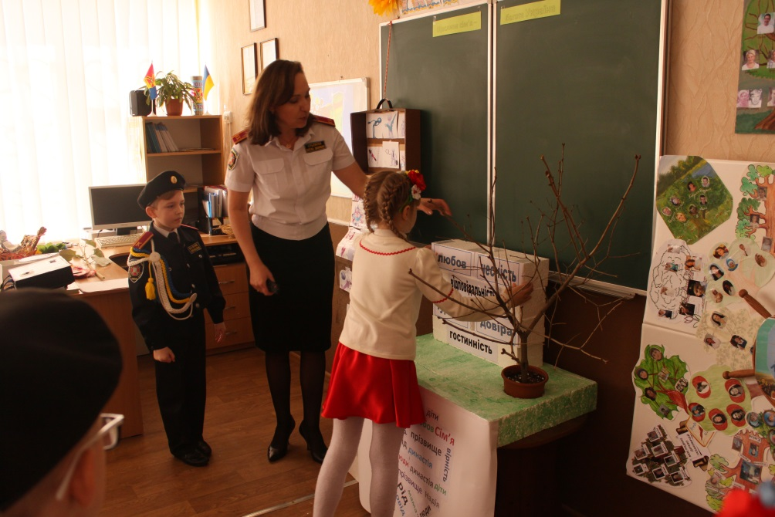
1сім’я – розподіляє обов’язки між членами;
2 сім’я – обирає традиції;
3 сім’я – розподіляє етапи подолання конфліктів;
4 сім’я – обирає емоції, які відчувають члени щасливої сім’ї.
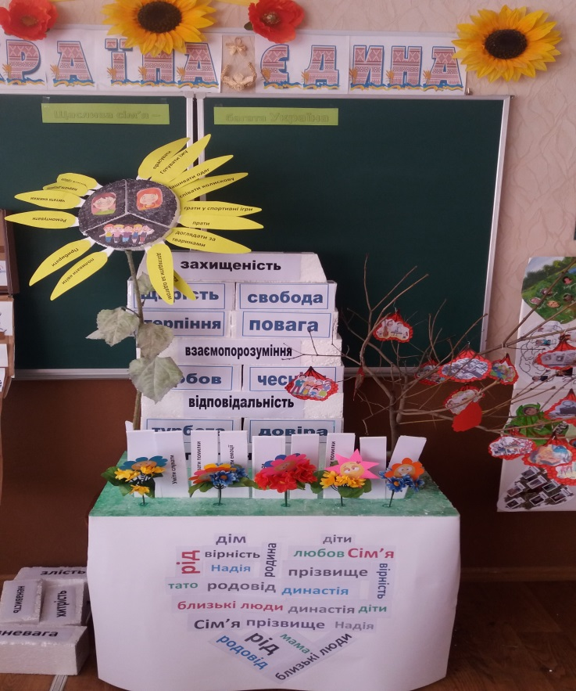
Додати роботу груп до моделі.
V. Рефлексія
Розглянемо створену модель. Відчуйте задоволення від своєї роботи.
Кожна сім’я отримала обереги, які будуть захищати і оберігати її.
VІ. Підсумок
Побажання

